Конкурсное задание
Слесарное дело
1 Введение
Содержанием конкурсного задания являются слесарные работы. Участники соревнований получают инструкцию, чертеж изготовляемых деталей. Конкурсное задание имеет несколько модулей, выполняемых последовательно.
Конкурс включает в себя изготовление «Дверной задвижки» из листового и прокатного металла.
Окончательные аспекты критериев оценки уточняются членами жюри. Оценка производится как в отношении работы модулей, так и в отношении процесса выполнения конкурсной работы. Если участник конкурса не выполняет требования техники безопасности, подвергает опасности себя или других конкурсантов, такой участник может быть отстранен от конкурса.
Время и детали конкурсного задания в зависимости от конкурсных условий могут быть изменены членами жюри.
Конкурсное задание должно выполняться помодульно. Оценка также происходит от модуля к модулю.

2 Формат и структура конкурсного задания.
Конкурсное задание включает в себя 2 модуля: подготовительные, заготовительные и разметочные работы; изготовление и сборка.
Время выполнения всего конкурсного проекта составляет – 4 часа.
Сложность заданий остается неизменной для людей с инвалидностью. Адаптация заданий заключается в увеличении времени выполнения заданий.
Участникам необходимо самостоятельно выполнить следующие задания, без какой-либо посторонней помощи:
- Выполнить разметку
- Осуществить опиливание различных поверхностей
- Выполнить сверление отверстий
- Осуществить гибку, зенкование и клепку

Модуль 1: Подготовительные, заготовительные и разметочные работы
Участник самостоятельно должен выполнить разметку, определить базовые поверхности детали, подобрать необходимый инструмент, осуществить отделение лишнего металла от заготовки.
Модуль 2: Изготовление и сборка
Участник самостоятельно должен выполнить чистовую отделку изделия. Выполнить сверление отверстий. Осуществить сборку. Участник должен уметь читать сборочные чертежи.
3 Требования к конкурсному заданию
Перед началом работы все конкурсанты обязаны пройти инструктаж по технике безопасности. Надеть спецодежду, организовать рабочее место.
Необходимо заранее ознакомиться с данным Конкурсным заданием и Списком инструмента и в случае возникновения вопросов задать их организаторам.
В процессе выполнения конкурсных заданий (включая перерывы), участники имеют право общаться со своими экспертами только в присутствии независимого эксперта (эксперт, не имеющий заинтересованности в получении преимуществ данным участником перед другими участниками).
Уточняющие вопросы конкурсант может задавать только до начала выполнения задания.
В процессе выполнения задания участник должен соблюдать очередность этапов согласно конкурсному заданию.
Участнику не разрешается выходить за пределы отведённого ему рабочего пространства за исключением согласованных с комиссией случаев.

4 Критерии оценки
Раздел | Критерий | Оценки
 |  | Субъективная | Объективная | Общая
А | Безопасность | 0 | 4 | 4
В | О.Р.М. | 0 | 2 | 2
С | Размеры (основание, направляющие и запорная скобы, ручка, засов). | 0 | 83 | 83
D | Обработка кромок | 0 | 6 | 6
E | Сборка (клепка) | 5 | 0 | 5
Итого = |  | 5 | 95 | 100

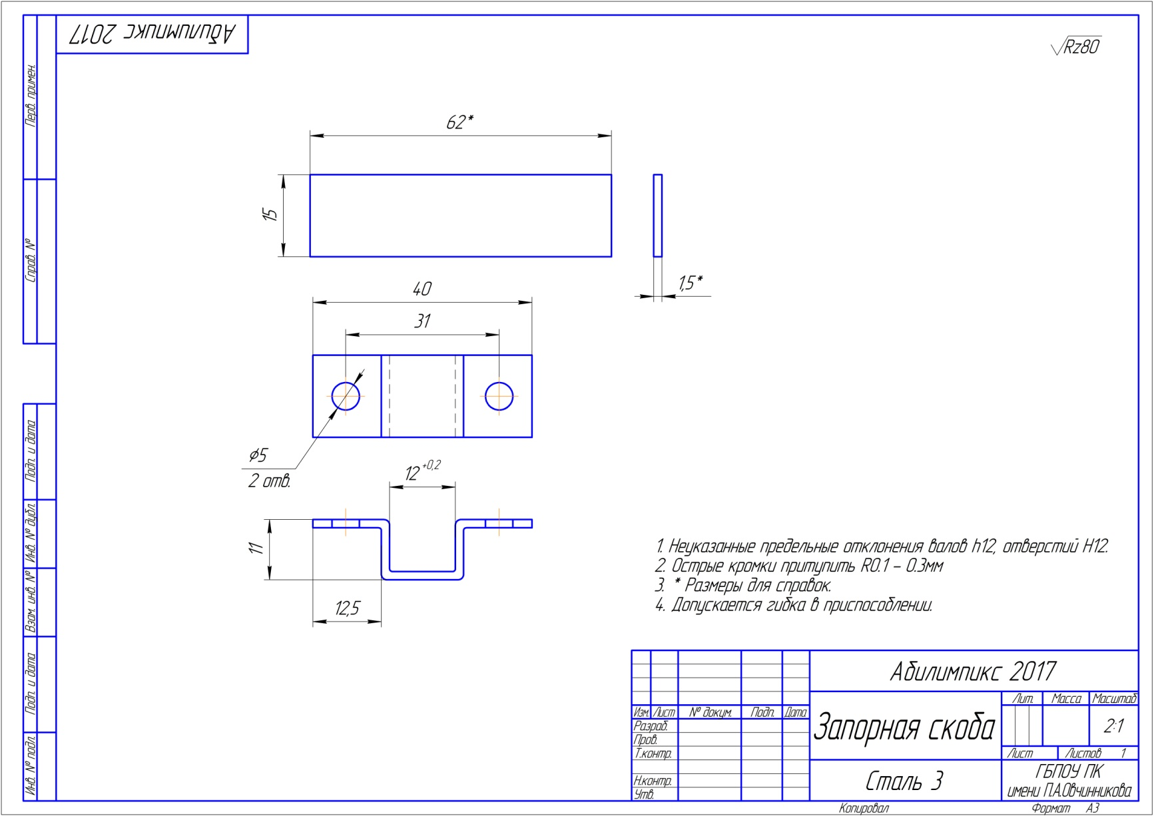
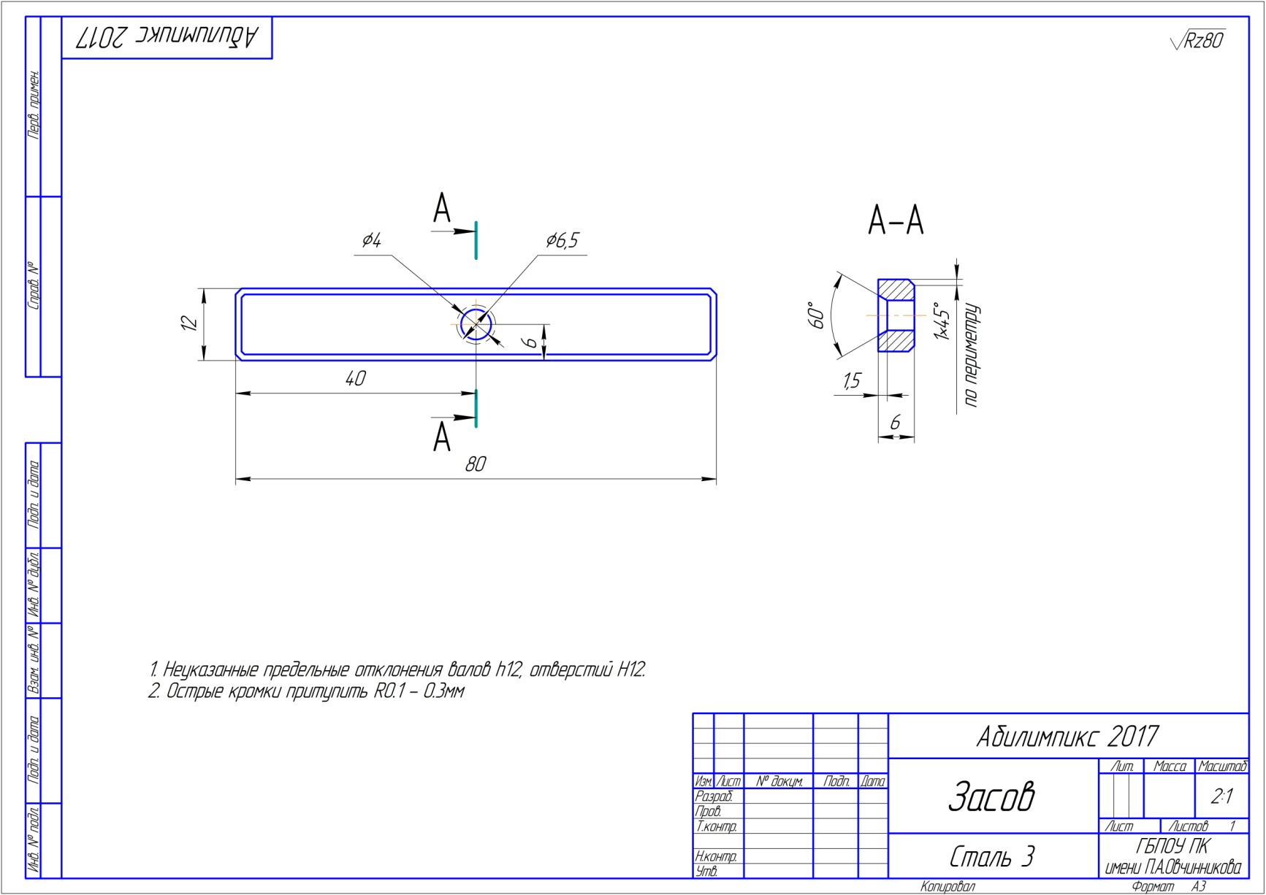
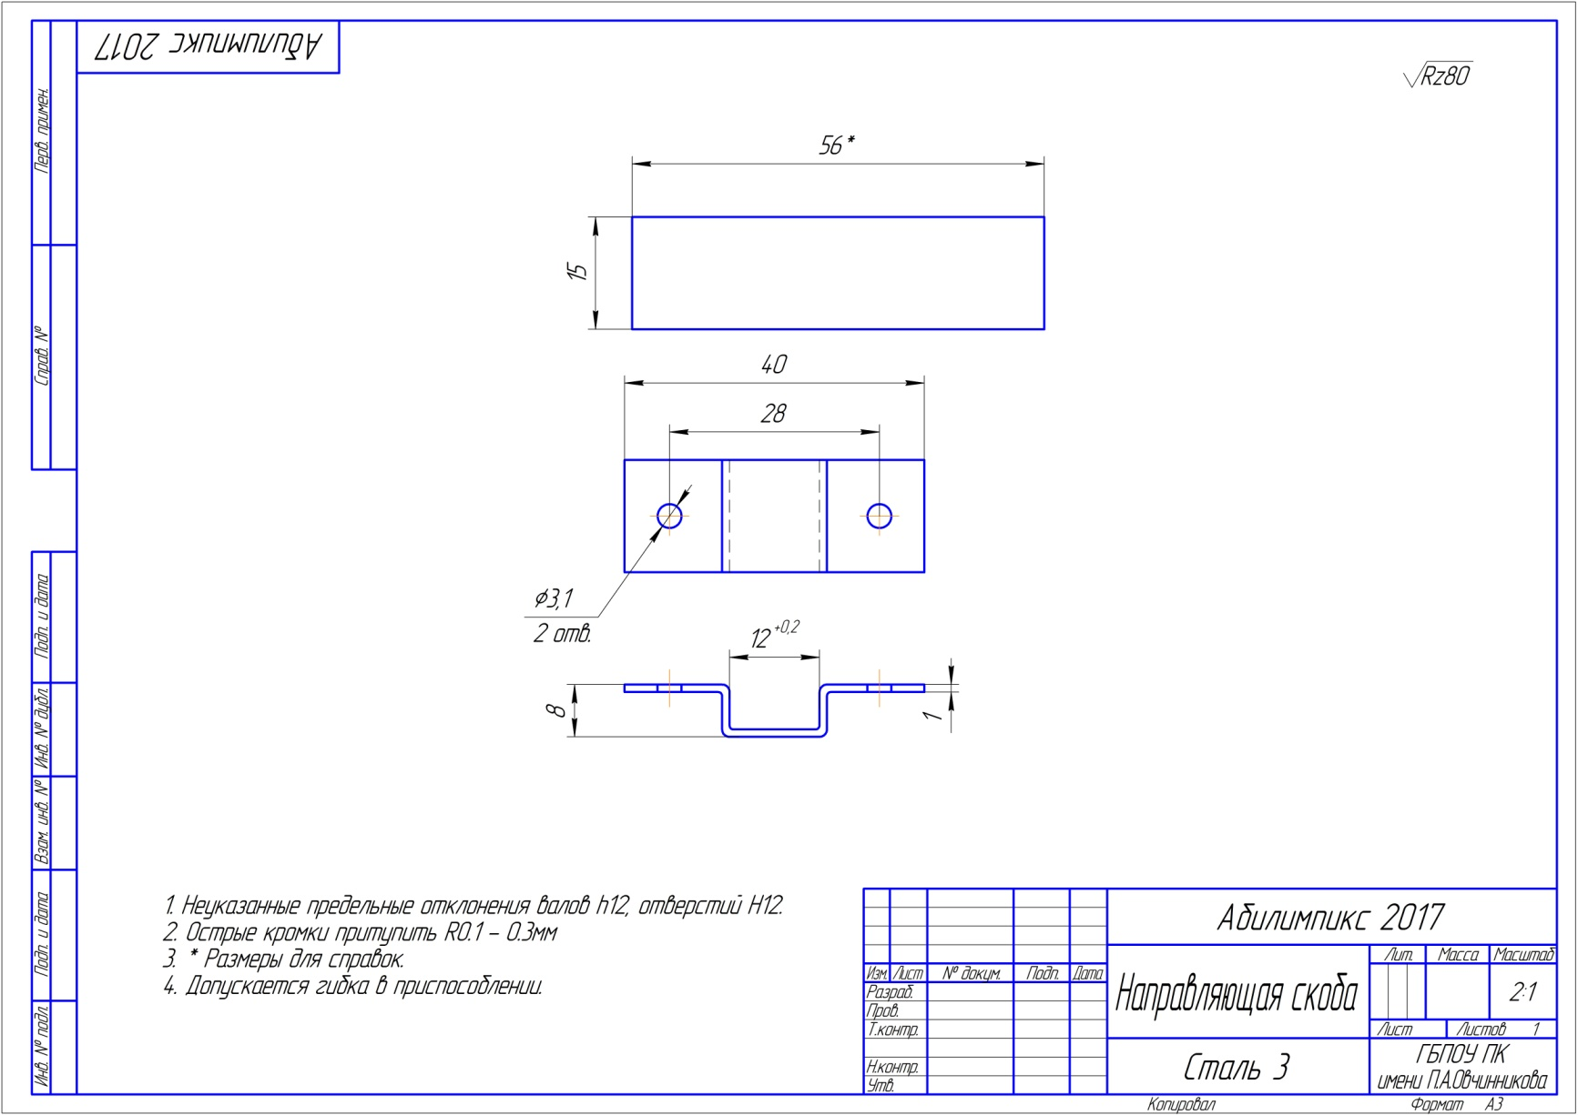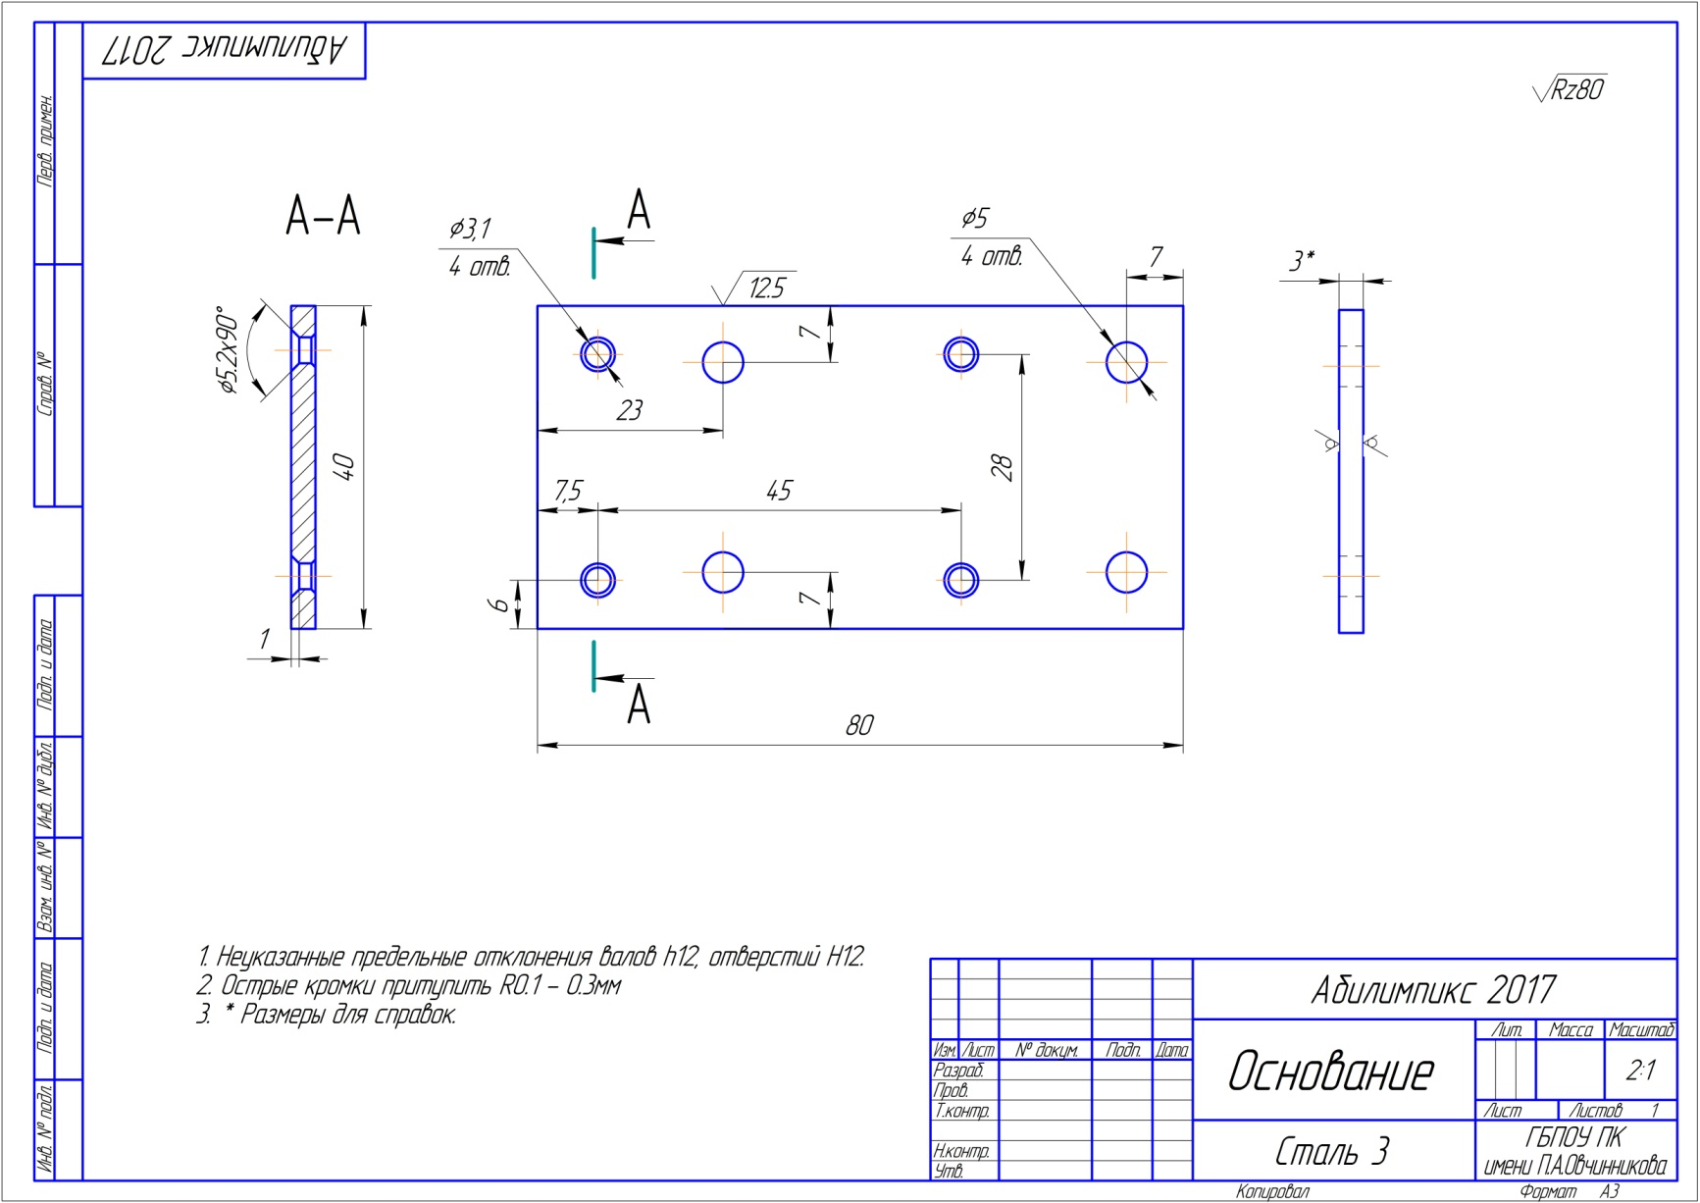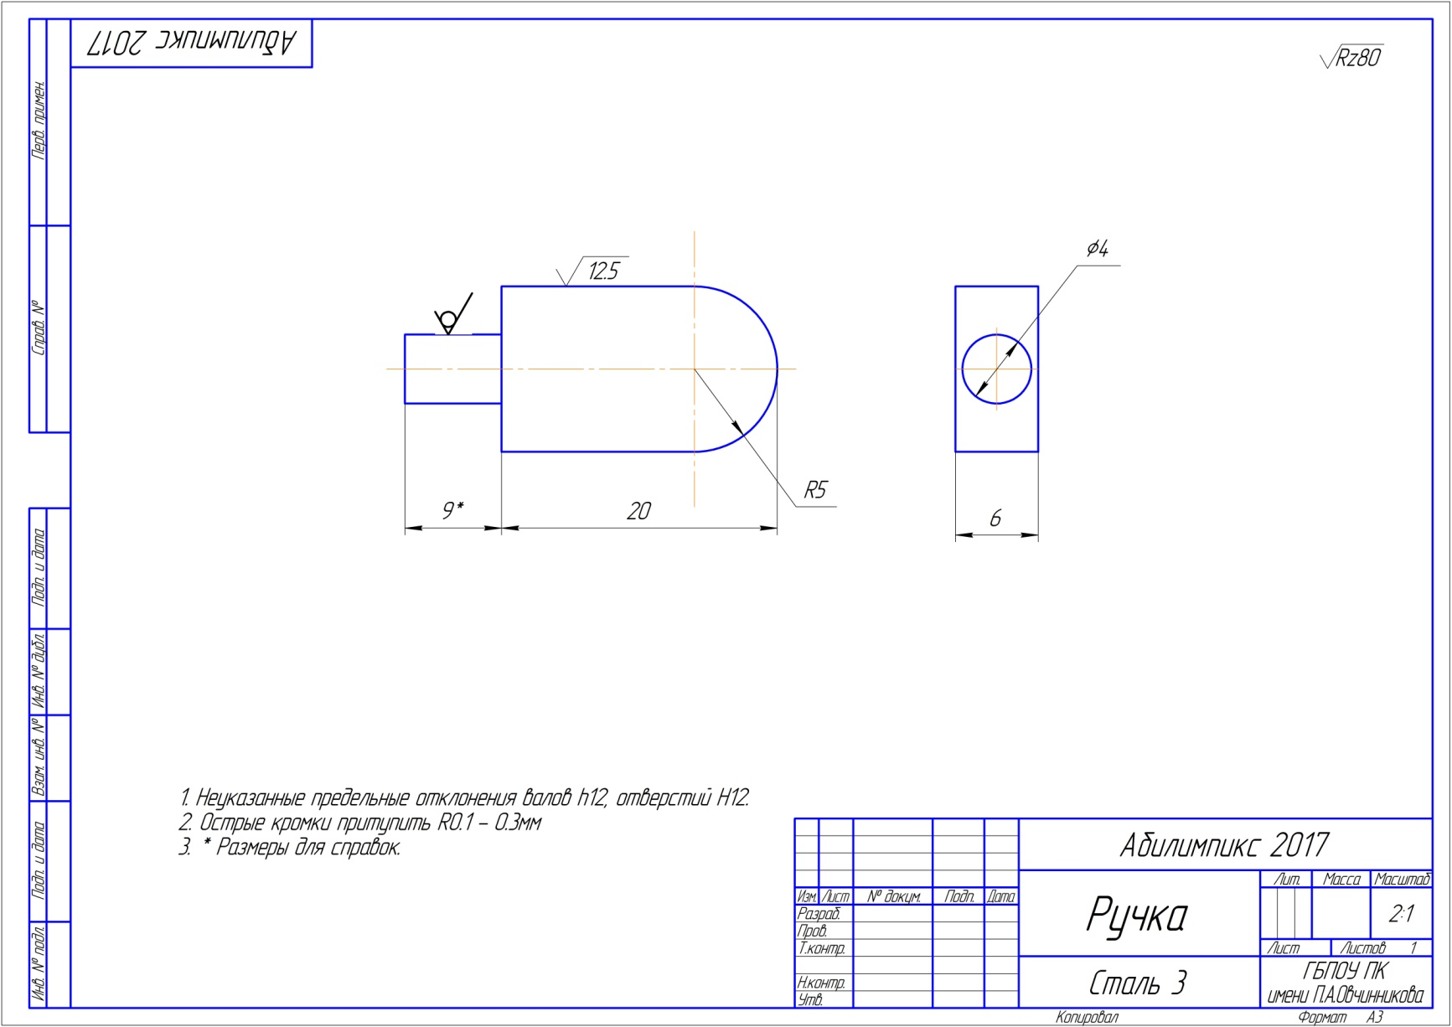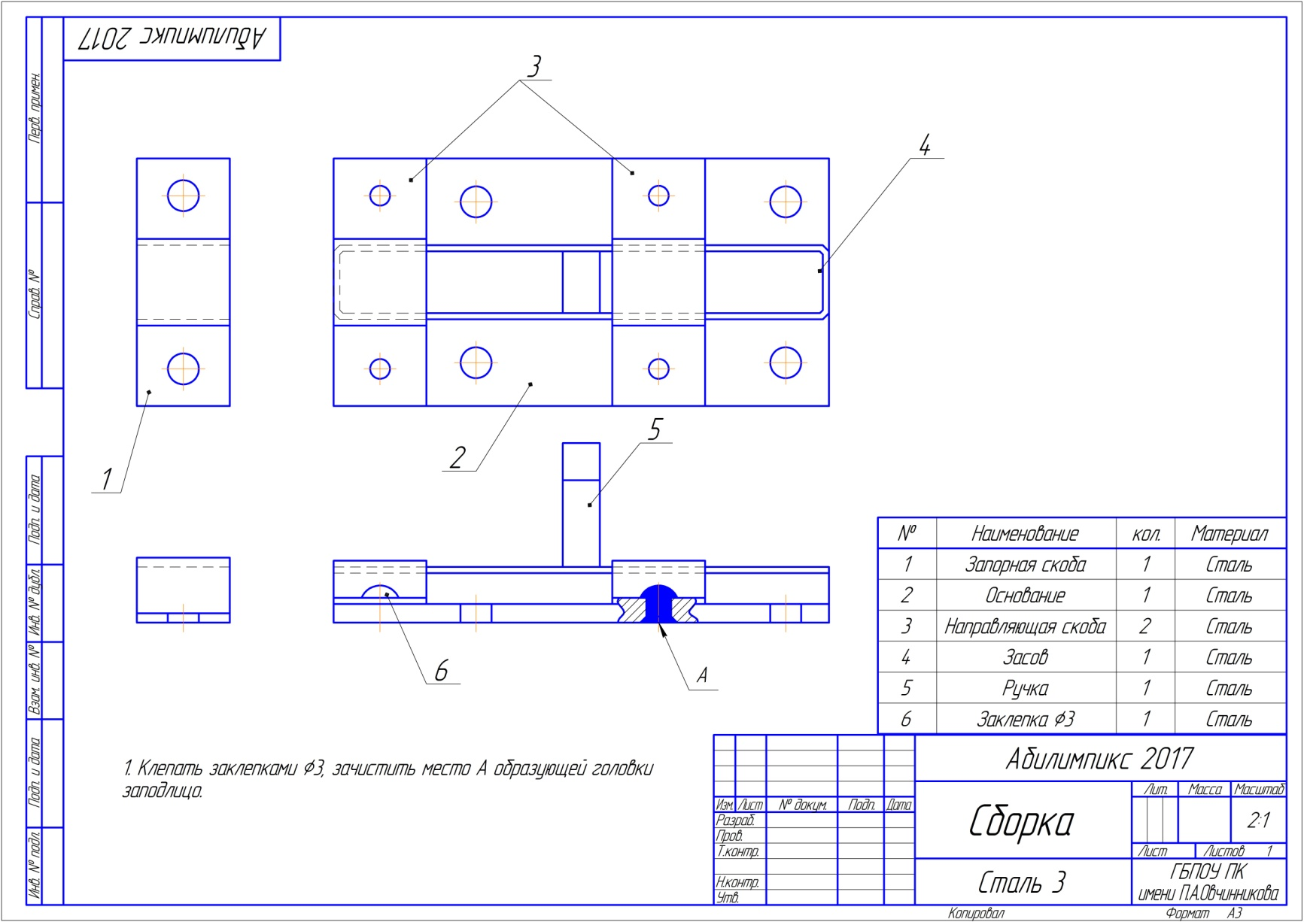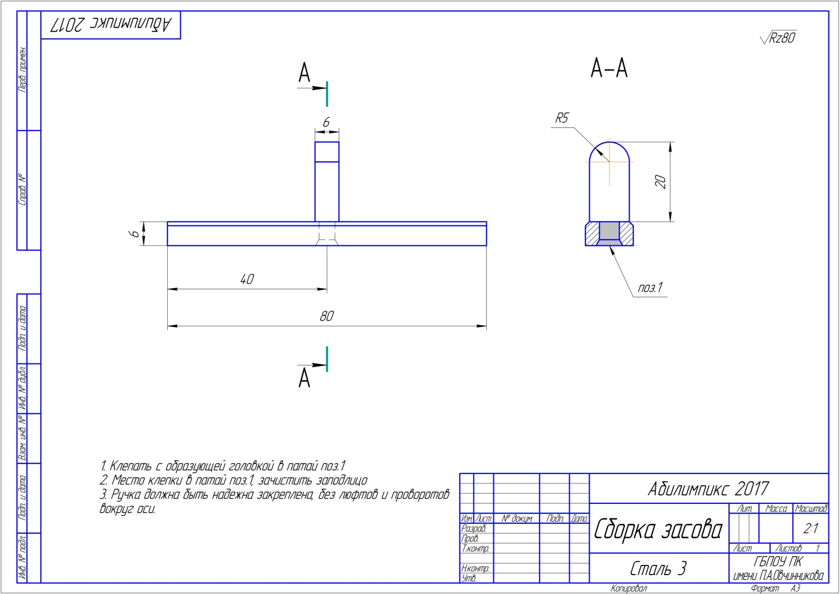
5. Инфраструктурный лист
Наименование оборудования и инструмента
Верстак с тисками ГЕФЕСТ-ВС-00-ЭП-Т1
Табурет к верстаку регулирующийся по высоте
Настольно-сверлильный станок с самозажимным патроном до13мм, 220 вольт( 380)
Мини-верстак слесарный металлический ВТМ под сверлильный станок
Тиски к сверлильному станку с шириной губок 80мм.
Напильник плоский: №1, 200-250мм.
Напильник плоский: №2, 200-250мм.
Напильник плоский: №3, 150-200мм.
Напильник плоский №2, 150-200мм.
Напильник плоский: №3, 150-200мм.
Ножницы по металлу ручные
Ножовка слесарная по металлу оснащенная, ( с 2-мя запасными полотнами дополнительно).
Циркуль слесарный 200мм.
Чертилка
Кернер 110мм.
Зубило слесарное 200мм.
Сверло спиральное: ø 3,1мм
ø 4,0мм
ø5мм
ø 6,5мм
Линейка масштабная 150 мм.
Линка лекальная 80 мм.
Угольник лекально поверочный УШ
Штангенциркуль ШЦ-1, 0-125мм.
Штангенциркуль ШЦ-2, 0-250 мм.
Радиусомер R5.
Молоток слесарный, 400гр.
Бумага наждачная мелкозернистая
Очки прозрачные защитные
Щётка-смётка
Расходные материалы на одного человека
Комплект заготовок Ст.3, лист 1 мм.(56х15)- 2шт.
Ст.3, лист 1,5 мм.(62х15)- 2шт.
Ст.3, лист 3.0 мм.(80х40)- 2шт.
Комплект заготовок Ст.3, круг ø17, L= 30мм - 2шт.
Комплект заготовок Ст.3, квадрат 14, L= 90мм - 2шт.
Комплект заклёпок с полукруглой головкой ø 3 мм- 8шт
"Тулбокс" Инструмент, который должен привезти с собой участник
Приспособления (оправки), для гибки деталей " Скобы"
Комплект оправок (поддержек), для клёпки
Спецодежда (халат х/б , головной убор).
Обувь на жесткой подошве с закрытым верхом
Очки прозрачные защитные

6. Техника безопасности.
Перед началом работы Участники должны выполнить следующее:
Внимательно изучить содержание и порядок проведения практического конкурсного задания, а также безопасные приемы его выполнения.
Надеть спецодежду, волосы тщательно заправить под головной убор.
Убедиться в исправности рабочего инструмента и приспособлений
Подготовить необходимые для работы материалы, приспособления и разложить на свои места, убрать с рабочего стола все лишнее.
6.1. Требования охраны труда во время работы.
Пользоваться только исправным инструментом и приспособлениями
Не останавливать вращающийся инструмент руками или какими-либо посторонними предметами
Строго соблюдать действующие инструкции.
6.2. Требования охраны труда в аварийных ситуациях.
При обнаружении неисправности в работе электрических устройств, находящихся под напряжением (повышенном их нагреве, появления искрения, запаха гари, задымления и т.д.), Участнику следует немедленно отключить источник электропитания и сообщить о случившемся Экспертам.
При возникновении пожара или задымления следует немедленно обесточить электрооборудование, принять меры к эвакуации людей, сообщить об этом Экспертам и в ближайшую пожарную часть. Приступить к тушению пожара имеющимися средствами пожаротушения. Для тушения
электрооборудования, находящегося под напряжением, следует применять только углекислотные и порошковые огнетушители, а также сухой песок или кошму, нельзя в этом случае использовать пенные огнетушители или воду.
При несчастном случае или внезапном заболевании необходимо сообщить о случившемся Экспертам, которые должны принять мероприятия по оказанию первой помощи пострадавшим, вызвать скорую медицинскую помощь, при необходимости отправить пострадавшего в ближайшее лечебное учреждение.

6.3. Требования охраны труда по окончании работ.
После окончания работ каждый Участник обязан:
Отключить все механизмы и убрать рабочий инструмент.
Привести в порядок рабочее место, сдать Экспертам оборудование, материалы и инструмент.
Снять спецодежду и тщательно вымыть руки с мылом.

